Desarrollo del Sprint 1

Para este Sprint se modificaron los tiempos ya que el desarrollo está tomando más tiempo del estimado, dado que no se conocía el funcionamiento de react, actualmente ya está más avanzado este sprint pero no se ha logrado concluir completamente. Así como también se modificó la vista principal, dejando una más interactiva pero más limpia a la vez. Se anexa evidencia del avance y de las modificaciones que se han subido a github, así como el enlace a este mismo.

| Elemento de trabajo pendiente | Puntos de historia | Responsable | Estado | Estimado original | Día 1/+ | Día 2 | Día 3 | Día 4 | Día 5 | Revisión del Sprint |
| --- | --- | --- | --- | --- | --- | --- | --- | --- | --- | --- |
| SICE-001  Investigación | 5 | Pedro | Terminado | 24 horas |  |  |  |  |  |  |
| Como pasar un sistema de django a react | 5 | Pedro | Terminado | 24 horas | 8 horas | 8 horas | 8 horas |  |  |  |
| SICE-002   Separación por etapas | 6 | Andres | Terminado | 40 horas |  |  |  |  |  |  |
| Modular la migración para hacerla en etapas y seccionar | 4 | Andres | Terminado | 32 horas | 8 horas | 8 horas | 8 horas | 8 horas |  |  |
| Identificar o separar el código origen en las secciones especificadas | 2 | Andres | En planeación | 8 horas |  |  |  |  | 8 horas |  |
| SICE-003   Desarrollo esqueleto React | 5 | Pablo | En planeación | 8 horas |  |  |  |  |  |  |
| Desarrollar lo necesario para el proyecto en react | 5 | Pablo | Terminado | 8 | 8 horas |  |  |  |  |  |
| SICE-004  Migrar Home | 6 | Pancho | En ejecución | 32 horas |  |  |  |  |  |  |
| Comenzar la migración de Home vista principal | 2 | Pancho | Terminado | 32 horas | 8 horas | 8 horas | 8 horas |  |  |  |
| Vista de pestañas secundarias en home | 3 | Pancho | En ejecución | 16 horas |  | 8 horas | 8 horas |  |  |  |
| Vista de preguntas frecuentes | 2 | Pancho | En ejecución | 16 horas |  |  |  | 8 horas | 8 horas |  |
| Vista de medios de contactos |  | Andres | En planeación | 8 horas |  |  |  |  | 8 horas |  |
| Total | 22 |  |  |  |  |  |  |  |  |  |



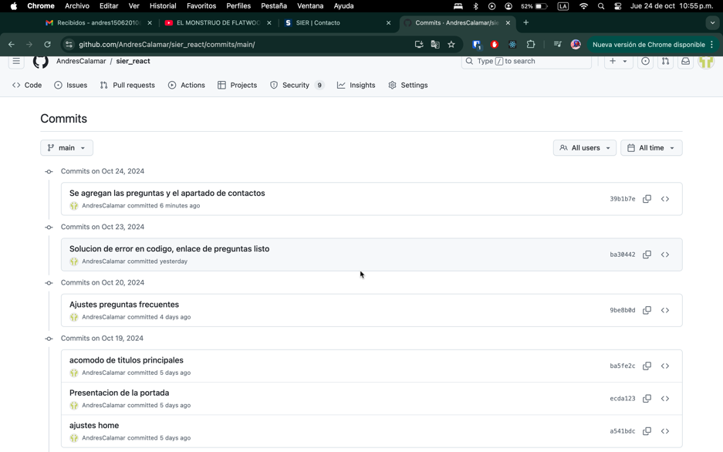

Enlace a github

<https://github.com/AndresCalamar/sier_react.git>